1.Для своей базы данных создайте объект для нахождения общего рейтинга топ 50 тренеров за всю историю соревнований, где рейтинг определяется общим количеством баллов за победы пловцов (1 место – 3 балла, 2 место – 2 балла, 3 место – 1 балл).

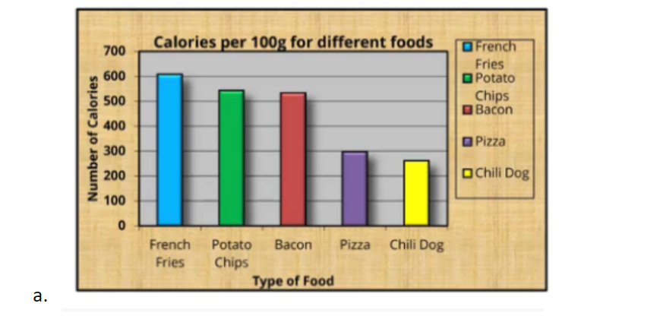

Улучшения. На мой взгляд прежде всего нужно изменить фон с коричневого, на белый, и также фон внутри, который серый на белый. Слишком яркие цвета каждого вида еды, я бы заменила их одним цветом и не таким ярким. Например, все виды еды заменила бы на голубой цвет. Также у нас каждая колонка подписана, внизу название еды и есть справа история(легенда) по цветам. Т.е. как дублирование одно и тоже. Я бы оставила что-то одно, например, название еды внизу под колонками, а справа бы удалила историю(легенду). Также Types of food и number of calories является лишним, у нас информация только про еду и понятно без этого, что имеется ввиду. Я бы оставила только Calories per 100 g for different foods. И еще момент: если нам нужно точное количество калорий в каждом продукте, то для данного типа графика я бы добавила для каждой колонки историю, в точных граммах. Так как слева, где прописано количество калорий точно не определить, только примерное количество калорий.

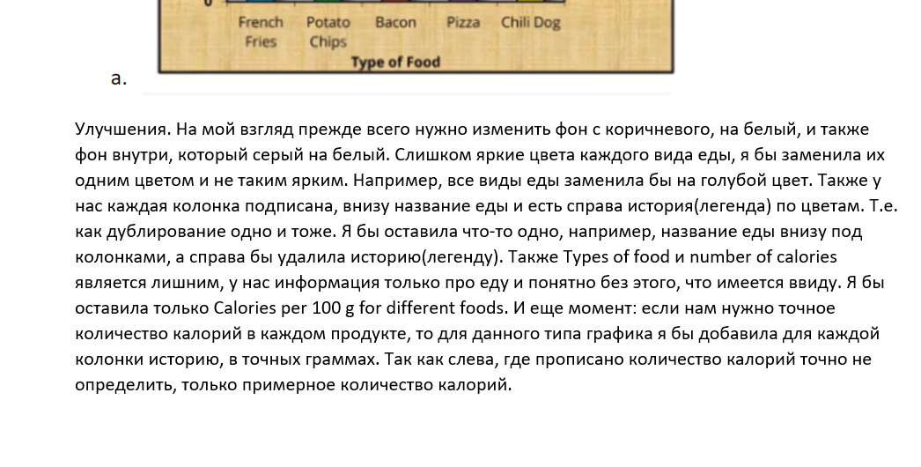

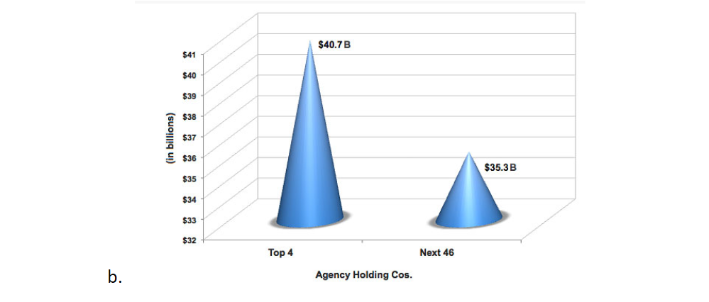

2.Прежде всего, мне непонятно, что данный график изображает, можно предположить, что прибыль или убыток например. Нужно добавить легенду,название того,что здесь изображено. Также я бы не изображала данный график объемно и конусом. Я бы предпочла изображение,как было в примере 1 график.(bar chart).

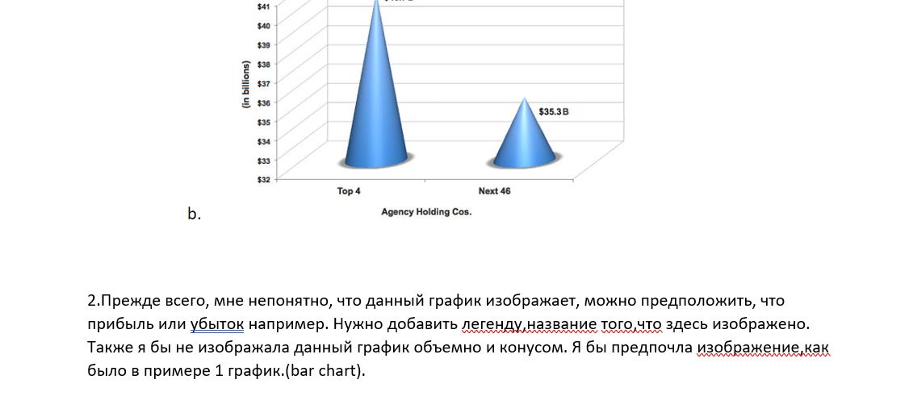

3.

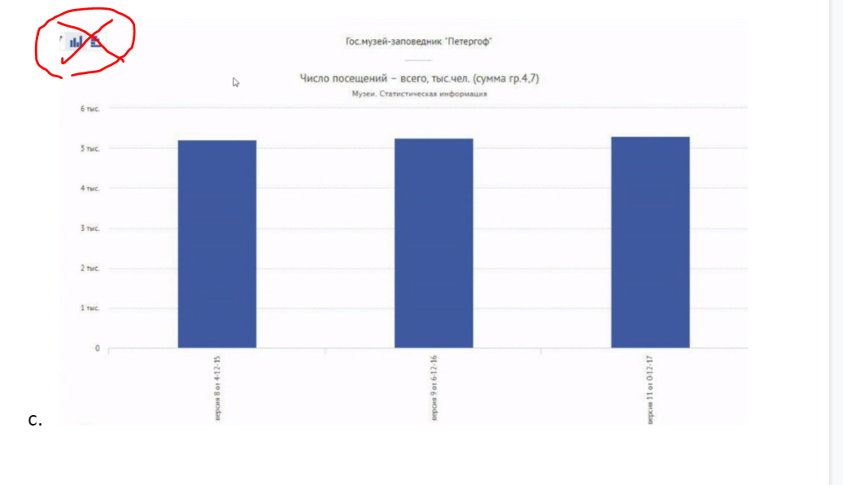

На данном графике стоит изменить легенду, название графика. Число посещений с верха убрать влево, где конкретно ось у показывает количество посещений в тыс., также не очень понятно название колонок( что значит версия 8, 9….надо заменить на что-то другое). Также,не видно точное количество тыс.чел., стоит добавить над каждой колонкой ,сколько точно тыс.чел.

